Kungshamn-Lysekil-Munkedals Inner Wheel Club Distrikt 236

Inbjudan till mars månads IW-möte
Programansvariga är Anna Schwenius, Anita Lundqvist och Elsy Einarsson som tillsammans med styrelsen bjuder in till Lunchmöte på Hensbacka i Munkedal den 12 mars 2024 kl.13. OBS. TIDEN !
Vi börjar med att äta lunch: Soppa/bröd och kaffe/kaka. Pris: 150 kr.
Dagens program:
- Marie informerar.

- Hur komma in och hur hittar vi på Inner Wheels Hemsida.

- Vi har vanligt lotteri, där intäkten går till klubbkassan. Britta Söderlund, Ingrid Sjöblom-Karlsson, Gunvor Sjöblom, Marianne Schewenius och Anna Schwenius har med sig vinster.

- Vi har också Bokförsäljning. Alla tar med sig någon, några böcker som säljs för 20 kr/st. Intäkten går till klubbkassan.

- Referat från Febr.månadsmötet och protokoll från Valmötet finns på Hemsidan.

Anmälan senast 8 mars till Barbro. dahlgren.barbro@telia.com Tel. 0705-94 04 46

- Förhands- info:
Till aprilmötet: 9 april är vi inbjudna till Uddevalla klubbens Lunchmöte på Riverside. Inbjudan kommer…

Vårt möte i maj kommer att vara på ”Butiken på landet” Programansvariga är då: Lisbeth Hedlund och Gunnel Olsson.
Styrelsen planerar för ett junimöte på Orust.

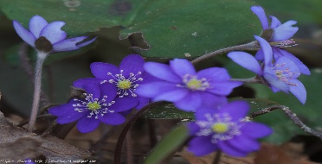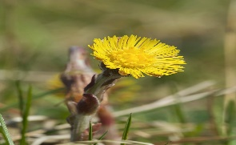
Kanske….. också lite vårtecken på gång när vi ses ?
Välkomna önskar Programansvariga och vi i styrelsen/ Sonja Henriksson/sekr.

